**Proposition créative pour le projet microsite Tropik**

**Processus de création :**

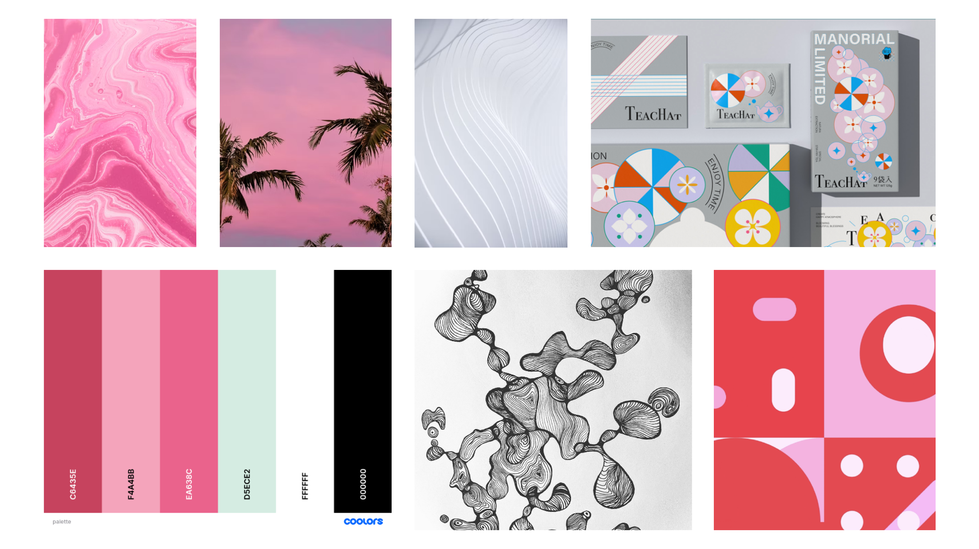Étape 1 : Moodboard pour les maquettes

Étape 2 : Ambiance visée pour le site :

La dernière collection de la marque Tropik est un dernier hommage aux couleurs du printemps pour laisser place aux couleurs d’été. L’ambiance général du design se veut rafraichissant, éclatant et rosé. ­­­

Étape 3 : Définir la palette de couleurs qui sera utilisée dans les maquettes graphiques

* **Couleur du texte principal** : Black #000000 et parfois White #FFFFFF dans les sections colorées
* **Couleur du texte au survol** : Blush #EA638C
* **Couleur des boutons** : White #FFFFFF
* **Contour des boutons** : Cerise #C6435E
* **Couleur des boutons survolés** : Cerise #C6435E avec texte White #FFFFFF
* **Couleur pour délimiter certaines sections** : Amaranth Pink #F4A4BB
* **Couleur de fond** : White #FFFFFF
* **Couleur complémentaire au besoin** : Honeydew #D5ECE2

Étape 4 : Formuler la proposition créative   
  
Pour ma proposition créative, j’aimerais proposer un tout nouveau layout pour le microsite web Tropik. Le design que je veux créer serait en lien avec l’image de la marque et aurait par conséquent des couleurs vives et rosées. De plus, j’aimerais également proposer de monter une petite vidéo publicitaire qui sera présentée dans le hero d’une des pages du microsite en utilisant les médias proposés par la compagnie qui sont disponibles sur le site Canto.

Étape 5 : Maquettes filaire (Voir pièce-jointe au courriel)

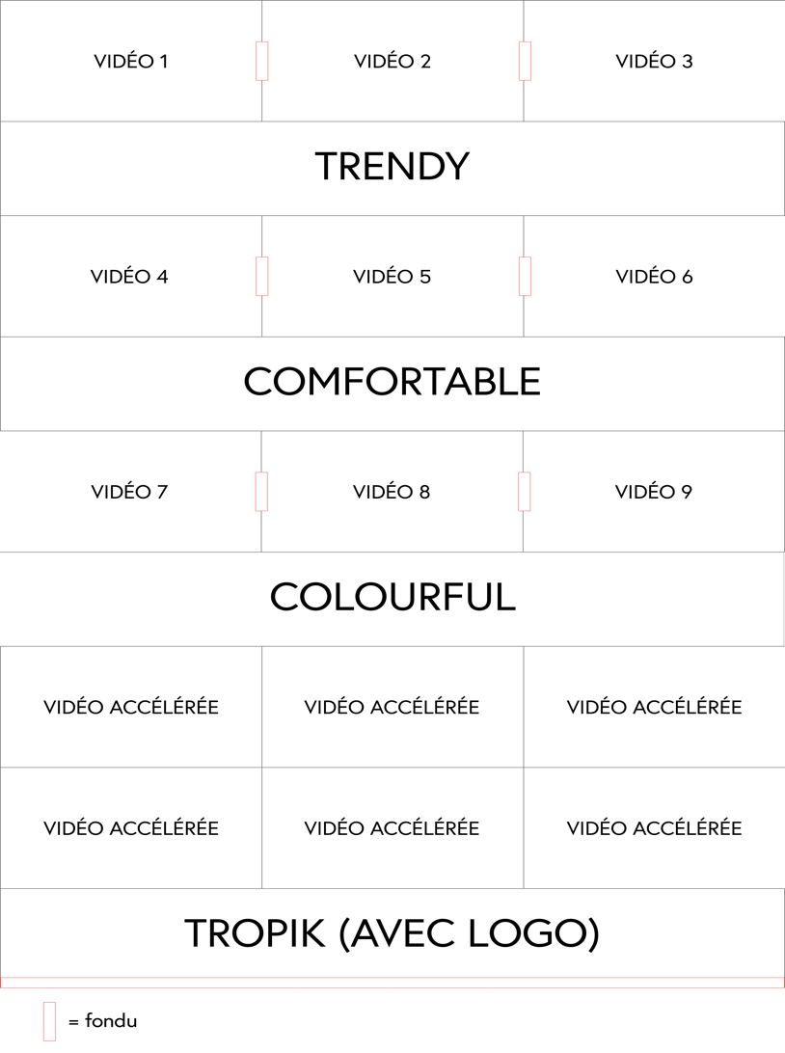

Étape 6 : Maquettes graphique (Voir pièce-jointe au courriel)

Étape 7 : Concevoir le concept du montage vidéo

Le concept du montage vidéo serait de faire un montage dynamique de la nouvelle collection avec les mots **Colourful**, **Comfortable** et **Trendy** qui représentent la marque Tropik. Le montage durera maximum 15 secondes et aura une musique ambiante pour le rendre encore plus attrayant.

Étape 8 : Conceptualiser un scénarimage pour le montage vidéo ->